Niech będzie pochwalony Jezus Chrystus! 23.04.2020 r.
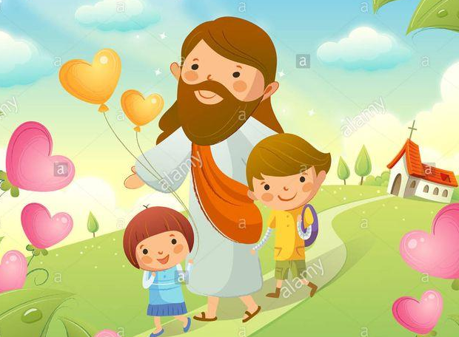
Temat: Z miłością głosimy Ewangelię całemu światu.

Dzisiaj dowiesz się o ludziach, którzy z miłości do Boga pojechali w różne strony świata, aby innym ludziom mówić o Nim. Tych ludzi nazywamy misjonarzami i misjonarkami.
Przesylabuj nowe słowa: MI-SJO-NA-RZ, MI-SJO-NAR-KA

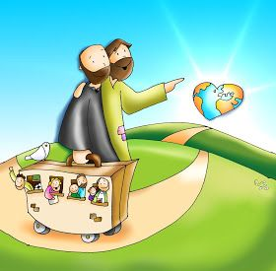

Są na świecie kraje, gdzie żyją ludzie, którzy nie słyszeli jeszcze o Bogu. Dlatego księża,
siostry zakonne, ale także lekarze czy pielęgniarki, jadą do Afryki, Ameryki Południowej,
Azji, aby im opowiadać o wspaniałym i kochającym Jezusie i Jego Matce.
Misjonarze głoszą ludziom Ewangelię, czyli naukę o miłości Boga do ludzi.

Na czym polega praca misjonarza ?
- nauczaniu o Bogu i modlitwie
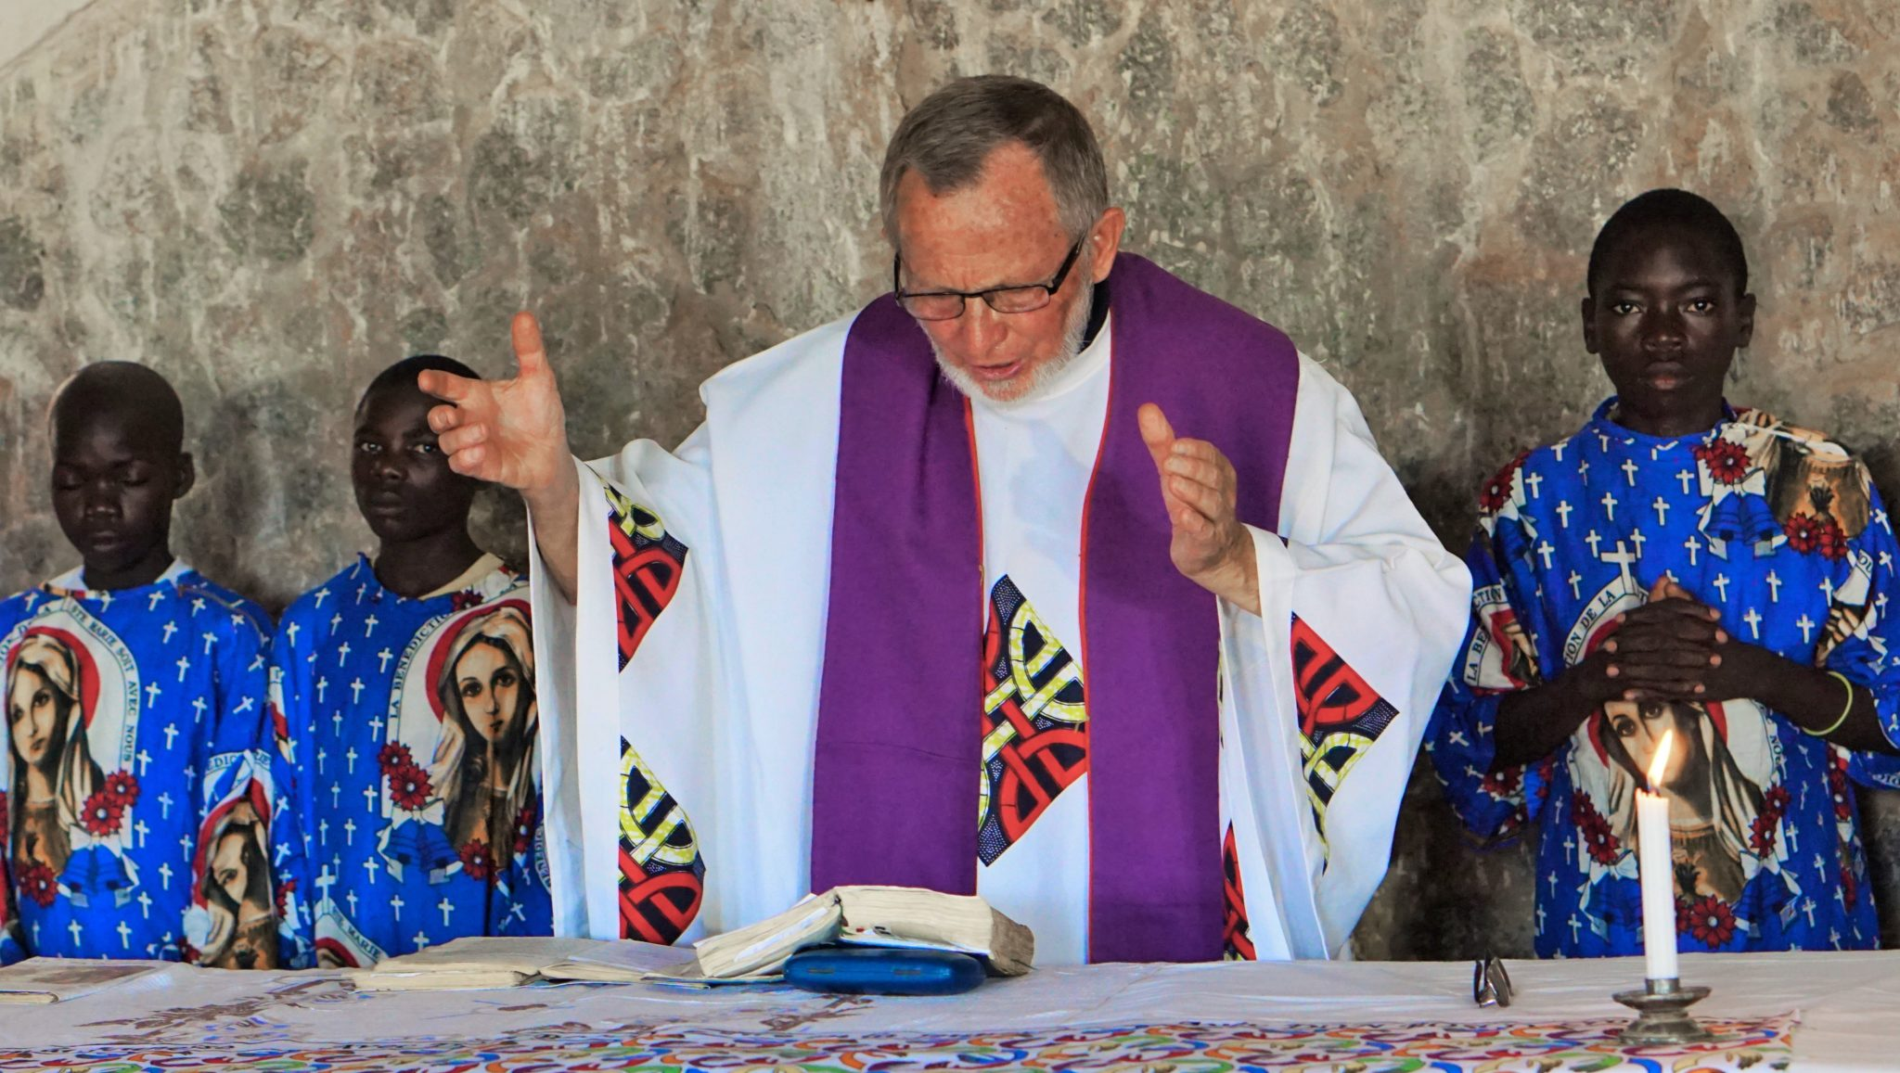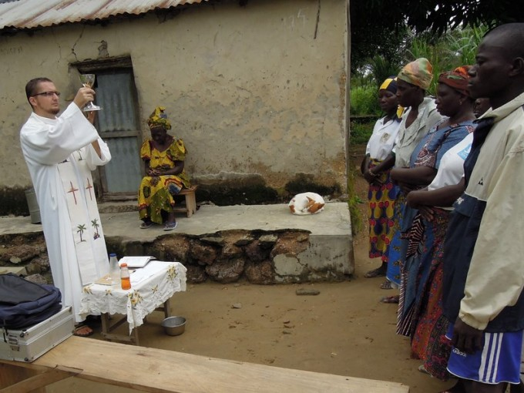
- leczeniu chorych
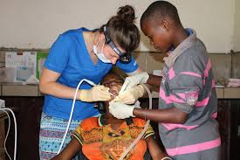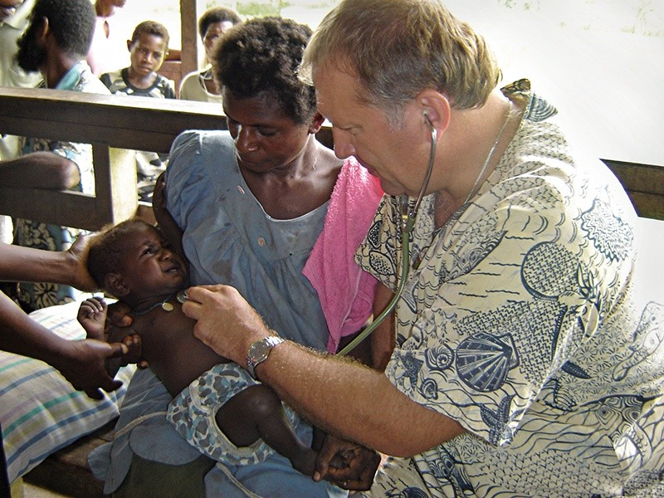
- pomocy i nauczaniu ubogich
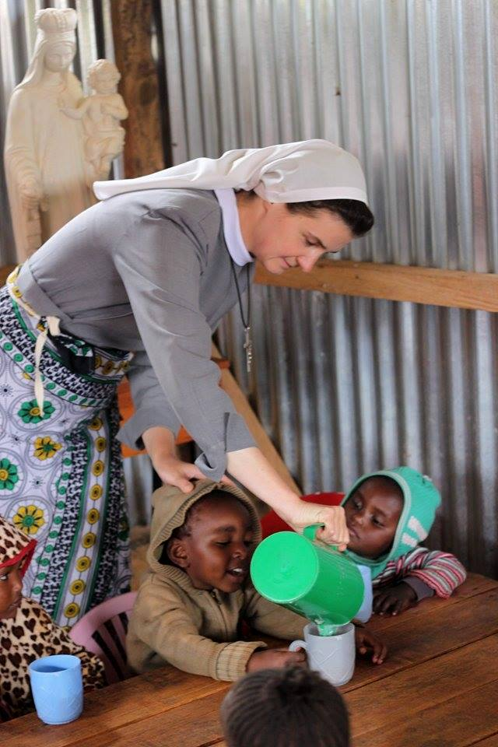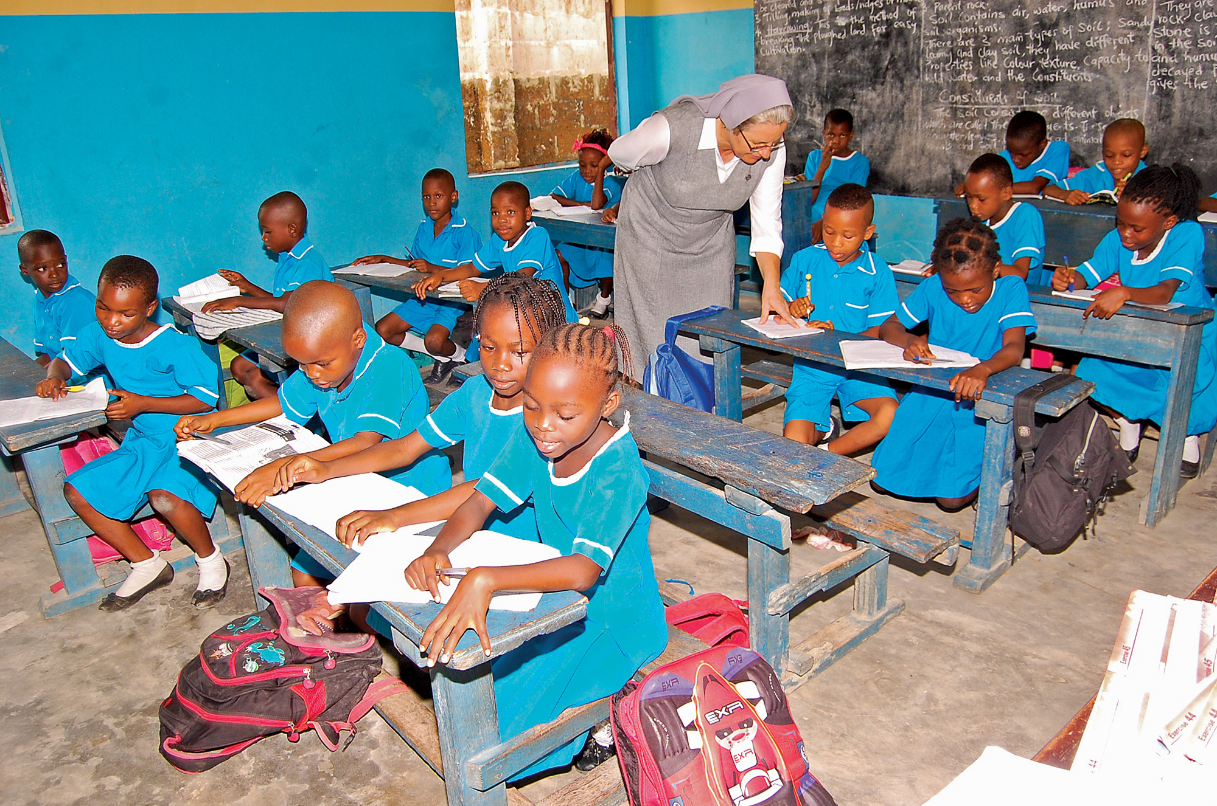

Misjonarze pracują w wielu krajach uczą, leczą i żywią biednych. Praca misjonarzy jest bardzo ciężka i potrzebują oni naszej pomocy. Mogą to być ofiary materialne, np. pieniądze, jedzenie, ubrania, jednak najlepszą pomocą, jaką możemy im teraz ofiarować, jest nasza modlitwa.
W ten sposób każdy z nas także może zostać pomocnikiem misjonarzy.

Z Dziećmi ze Szkoły Podstawowej w Choczu zorganizowałam zbiórkę pieniędzy na szkołę dla dzieci z Afryki. Filmiki przysłane przez ojca misjonarza Hieronima można obejrzeć na fb Parafia św. Andrzeja Apostoła w Choczu
- wpis z 20 października 2019 r. na filmiku można zobaczyć na jakich tabliczkach piszą dzieci w szkole Afrykańskiej, bo niestety nie maja zeszytów ☹
- można też zobaczyć filmik z 31grudnia 2019 r.

Ja też spotkałam misjonarza, który pracował w Afryce, opowiadał mi jakie trudności go tam napotykają. Bardzo go polubiłam i postanowiłam przekazać mu moją sukienkę ślubną dla afrykańskiej Panny Młodej. Gdy wrócił do Ugandy (kraju, w którym odbywał misje) napisał mi krótki list z podziękowaniem. Dołączył do niego zdjęcia z ceremonii ślubu. Ta biała sukienka, była moja ☺ Bardzo się cieszę, że mogłam w taki sposób sprawić komuś radość.

Zadanie :
Pomódl się za misjonarzy oraz wszystkich ludzi, z którymi pracują w krajach na całym świecie.

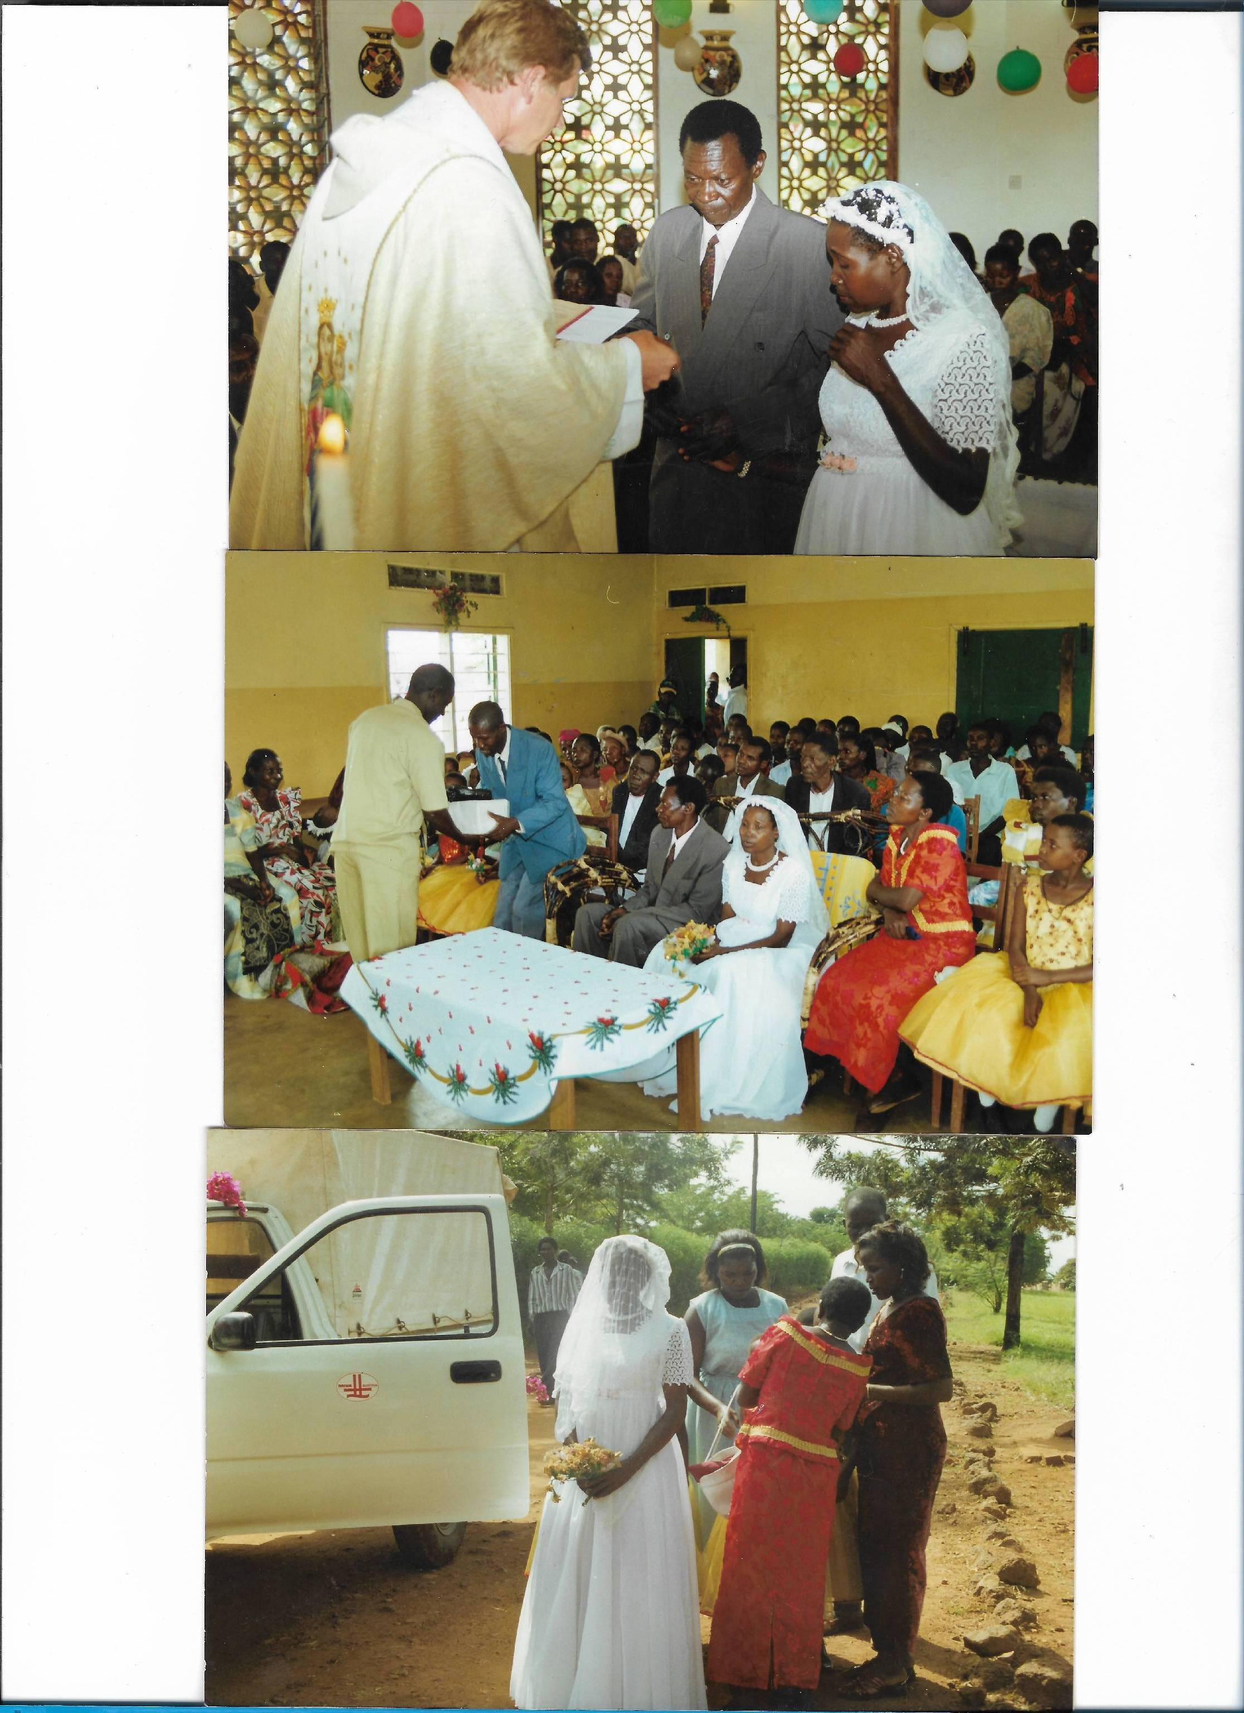

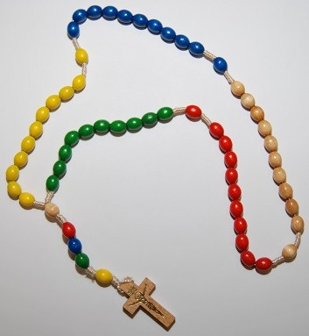
Pokoloruj Różaniec misyjny
Kolor zielony - nawiązuje do zieleni afrykańskich lasów tropikalnych oraz jest kolorem nadziei.
Kolor czerwony - podkreśla kolor skóry Indian, rdzennych mieszkańców Ameryki.
Kolor biały - oznacza kolor skóry Europejczyków.
Kolor niebieski - symbolizuje wody Oceanu Spokojnego , na którym rozsiane są liczne wyspy. Możecie popatrzeć na mapę. Australia jest zewsząd otoczona wodami.
Kolor żółty - przypomina ludy Azji, najliczniejsze na świecie. Często też porównuje się ich skórę do koloru żółtego.



